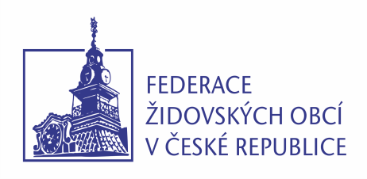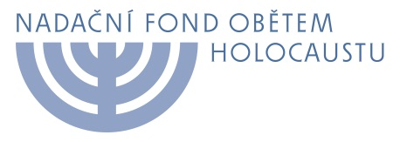

Oznámení tisku

Setkání v Senátu
u příležitosti Dne památky obětí holocaustu
a předcházení zločinům proti lidskosti

Federace židovských obcí v České republice a Nadační fond obětem holocaustu pořádají v pátek dne 25. ledna 2013 ve spolupráci s kanceláří Senátu Parlamentu ČR setkání u příležitosti Dne památky obětí holocaustu a předcházení zločinům proti lidskosti.
Záštitu nad slavnostním setkáním převzali Milan Štěch, předseda Senátu Parlamentu ČR, a Miroslava Němcová, předsedkyně Poslanecké sněmovny Parlamentu ČR, kteří pronesou projevy k přítomným hostům.

27. leden, den, kdy byl v r. 1945 osvobozen koncentrační a vyhlazovací tábor Osvětim, je mezinárodním společenstvím připomínán jako „Den holocaustu“, od r. 2004 je v ČR státem uznaným významným dnem, o rok později jej vyhlásila Organizace spojených národů jako Mezinárodní den uctění památky obětí holocaustu.

Každoročně se slavnostního setkání účastní přeživší holocaust, zástupci organizací, které sdružují bývalé vězně a vězenkyně koncentračních táborů, dále senátoři a senátorky, zástupci diplomatického sboru, arcibiskup pražský, vrchní zemský rabín a další významné osobnosti kulturního, politického a náboženského života.

Za pamětníky pronese projev prof. Tomáš Kosta, který přežil několik nacistických koncentračních táborů.

JUDR. Tomáš Kraus Marta Malá, Th.D.
tajemník ředitelka
Federace židovských obcí v ČR Nadačního fondu obětem holocaustu

V Praze 17. 1. 2013

Program v příloze.
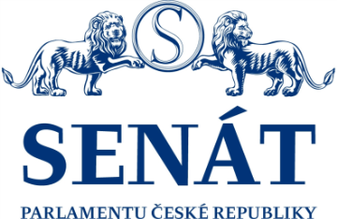

Den památky obětí holocaustu a předcházení zločinům proti lidskosti
Slavnostní setkání v Senátu 25. ledna 2013
Program pro média

uvítání Petrem Papouškem,
předsedou Federace židovských obcí v České republice

projev Milana Štěcha,
předsedy Senátu Parlamentu ČR

projev Miroslavy Němcové,
předsedkyně Poslanecké sněmovny Parlamentu ČR

Antonín Dvořák: A les je tichý
Zpívá Pavlína Matiová, Mezinárodní konzervatoř Praha,
na klavír doprovází Tomáš Kačo.

projev prof. Tomáše Kosty, bývalého vězně nacistického vyhlazovacího tábora v Osvětimi

Čajori Romani (Cikánský pláč)
Zpívá Pavlína Matiová, na klavír doprovází Tomáš Kačo.

závěrečné slovo Petra Papouška, předsedy Federace židovských obcí v ČR

11.00-12.30 neformální setkání hostů v historických prostorách Senátu
(20 min. pro média)

ZA LASKAVÉ PODPORY MINISTERSTVA KULTURY V ČR,
EVROPSKÉHO ŽIDOVSKÉHO FONDU
A PANA FRANTIŠKA BÁNYAIE

Kontakt:
MgA. Alena Ortenová, Federace židovských obcí v ČR
tel.: 224 800 824, 604 206 857, alena.ortenova@fzo.cz
Marta Malá, Th.D., Nadační fond obětem holocaustu
tel.: 224261615, mala@fondholocaust.cz

